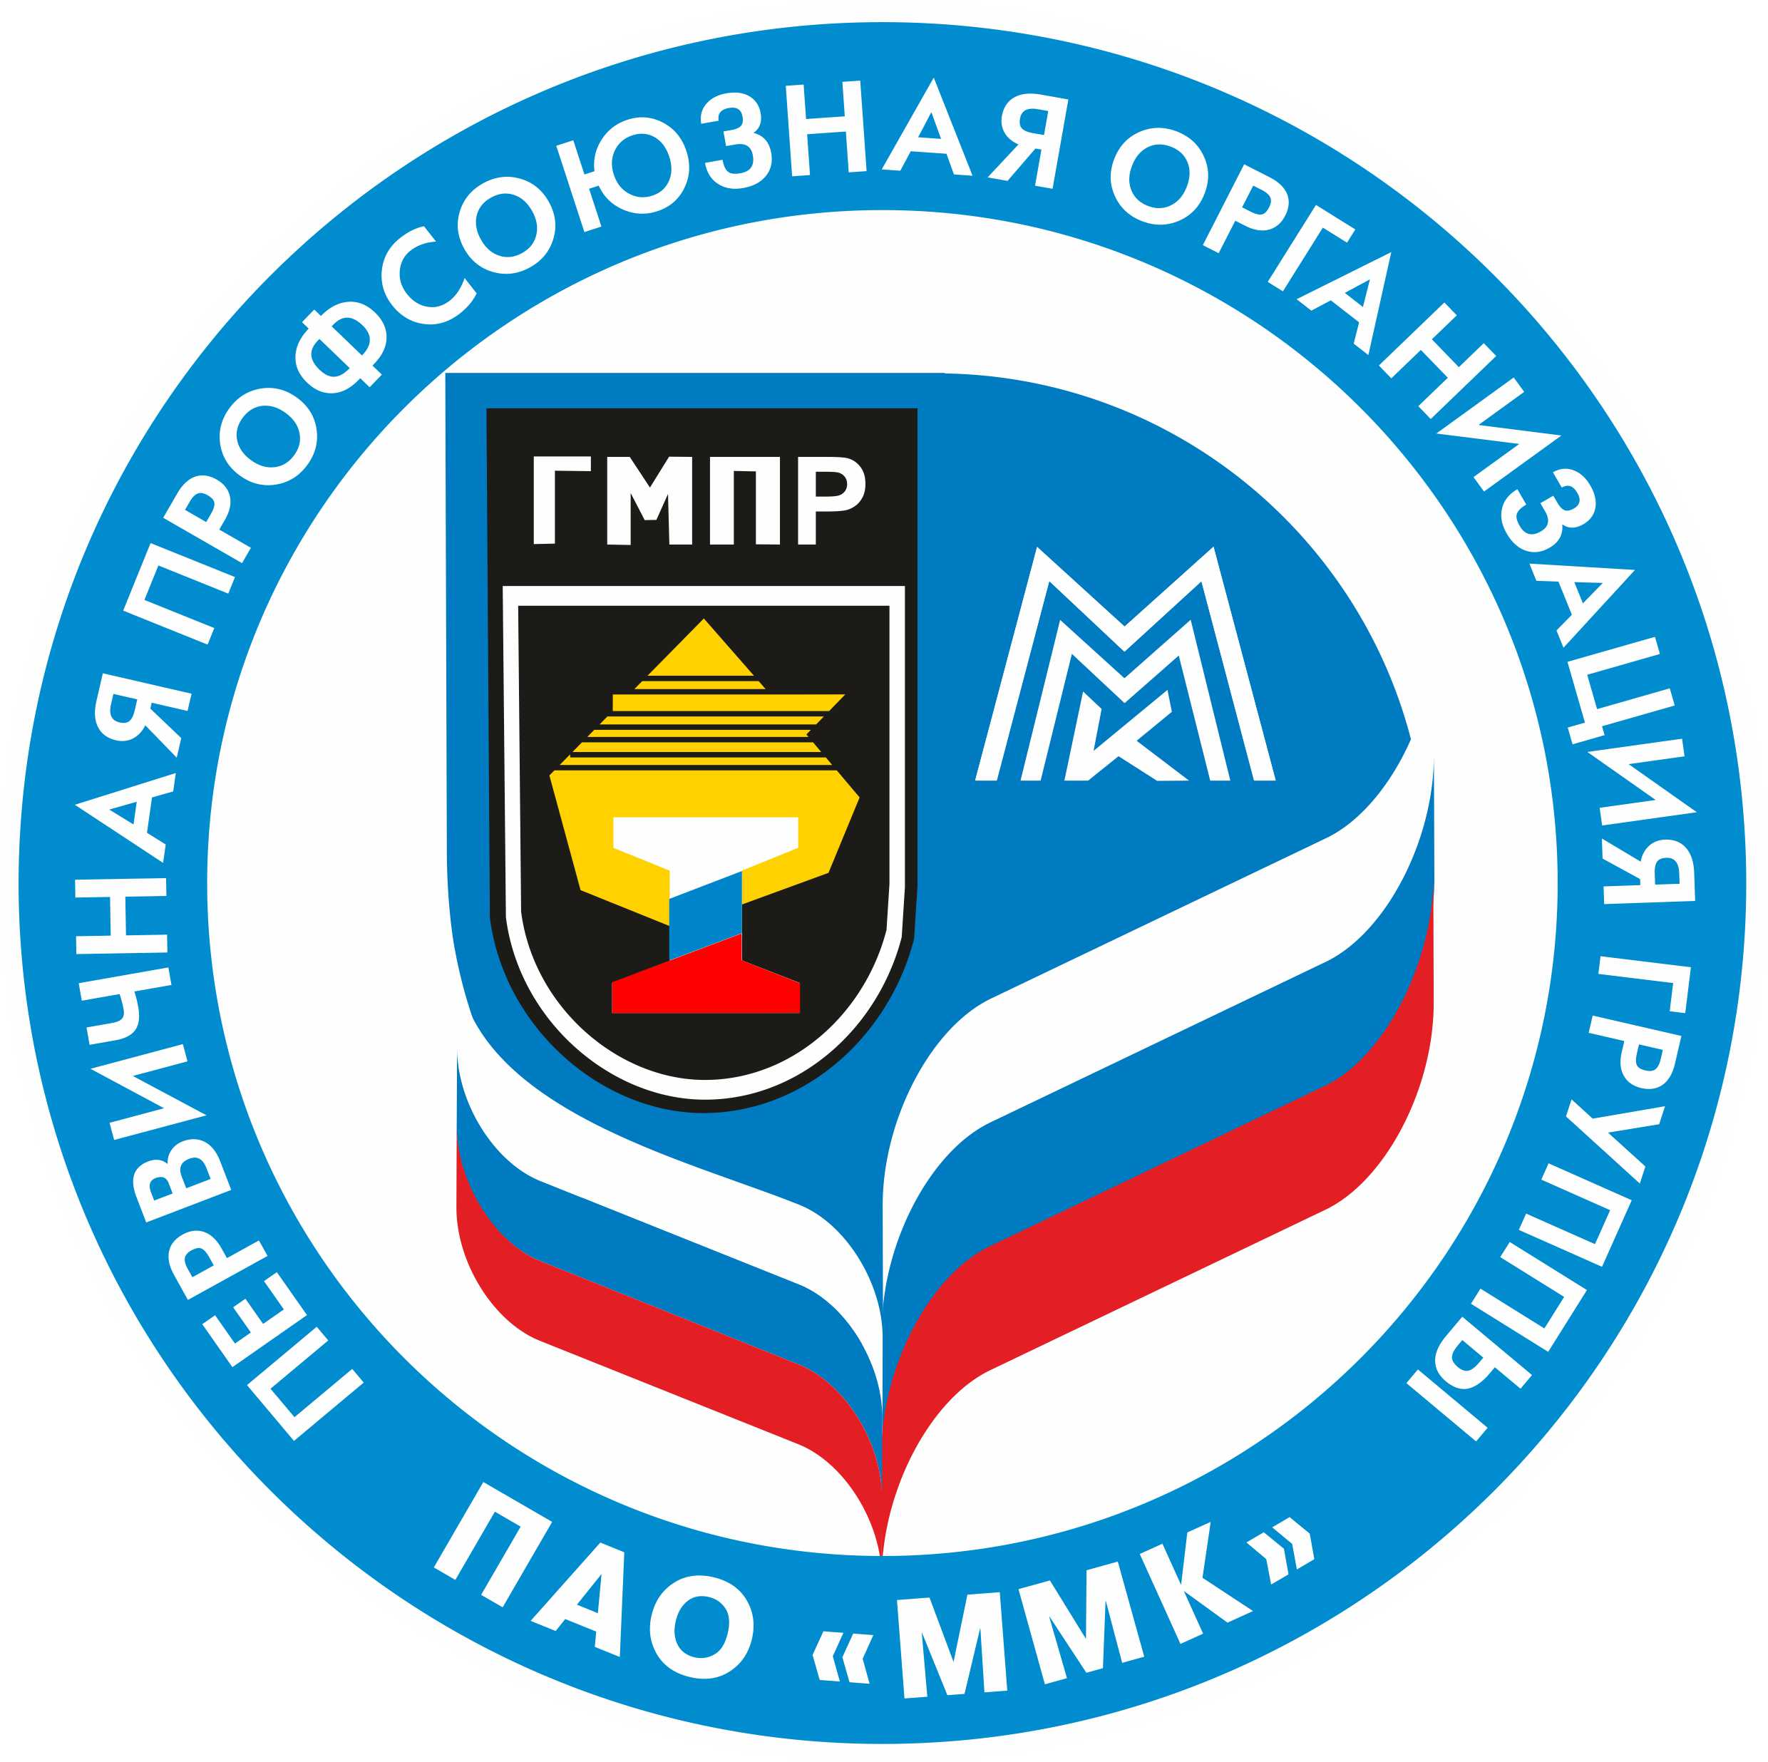

ПОСТАНОВЛЕНИЯ
ПРОФСОЮЗНОГО КОМИТЕТА

29 декабря 2022 года
ПОВЕСТКА ДНЯ
заседания профсоюзного комитета

29 декабря 2022 г. № 70

1. Об утверждении финансового плана (бюджета) ППО Группы ПАО «ММК» ГМПР на 2023 год

2. О внесении изменений в Коллективный договор МП трест «Теплофикация» на 2022-2025 годы

3. О создании общественного штаба по ремонту доменной печи № 4

Председатель профсоюзного комитета Б. М. Семенов
ППО Группы ПАО «ММК» ГМПР

ПРОФСОЮЗНЫЙ КОМИТЕТ

ПОСТАНОВЛЕНИЕ

29.12.2022 | г. Магнитогорск | № 70-1

Об утверждении финансового плана (бюджета) ППО Группы ПАО «ММК» ГМПР на 2023 год

Профсоюзный комитет ПОСТАНОВЛЯЕТ:

1. Утвердить финансовый план (бюджет) ППО Группы ПАО «ММК» ГМПР на 2023 год.

2. Разрешить президиуму профсоюзного комитета вносить коррективы в утвержденный бюджет при обоснованной необходимости в течение финансового года.

Председатель профсоюзного комитета |  | Б. М. Семенов

ППО Группы ПАО «ММК» ГМПР

ПРОФСОЮЗНЫЙ КОМИТЕТ

ПОСТАНОВЛЕНИЕ

29.12.2022 | г. Магнитогорск | № 70-2

О внесении изменений в Коллективный договор МП трест «Теплофикация» на 2022-2025 годы

В целях соблюдения действующего законодательства РФ

Профсоюзный комитет ПОСТАНОВЛЯЕТ:

С 01 января 2023 года внести в Коллективный договор МП трест «Теплофикация» на 2022-2025 следующие изменения:
Таблицу № 1 «Единая тарифная сетка по оплате труда работников МП трест «Теплофикация» в приложении № 3 Положения «О порядке оплаты труда работников МП трест «Теплофикация» изложить в новой редакции (приложение 1).

Председатель профсоюзного комитета |  | Б. М. Семенов

Приложение 1
к постановлению профсоюзного
комитета от 29.12.2022 № 70-2

Единая тарифная сетка по оплате труда работников МП трест «Теплофикация»

Разряд | 1 | 2 | 3 | 4 | 5 | 6 | 7 | 8 | 9
Межразрядные тарифные коэффициенты | 1 | 1,04 | 1,09 | 1,142 | 1,268 | 1,407 | 1,546 | 1,699 | 1,866
Оклад (руб.) | 10 737 | 11 166 | 11 703 | 12 262 | 13 615 | 15 107 | 16 599 | 18 242 | 20 035
Часовая тарифная ставка (руб.) | 65,30 | 67,91 | 71,18 | 74,58 | 82,80 | 91,88 | - | - | -
Разряд | 10 | 11 | 12 | 13 | 14 | 15 | 16 | 17 | 18
Межразрядные тарифные коэффициенты | 2,048 | 2,242 | 2,424 | 2,618 | 2,813 | 3,036 | 3,259 | 3,51 | 4,5
Оклад (руб.) | 21 989 | 24 072 | 26 026 | 28 109 | 30 203 | 32 598 | 34 992 | 37 687 | 48 317

ППО Группы ПАО «ММК» ГМПР

ПРОФСОЮЗНЫЙ КОМИТЕТ

ПОСТАНОВЛЕНИЕ

29.12.2022 | г. Магнитогорск | № 70-3

О создании общественного штаба по ремонту доменной печи № 4

С целью обеспечения досрочного и качественного выполнения работ по ремонту доменной печи № 4

Профсоюзный комитет ПОСТАНОВЛЯЕТ:

1. Согласовать создание общественного штаба для подведения итогов трудового соревнования между коллективами-участниками технического перевооружения (приложение 1) в соответствии с условиями трудового соревнования (приложение 2).
2. Утвердить общественный штаб в составе:
Клещев С.В.  Бакулев А.К. |  | председатель профсоюзного комитета ООО «ОСК»;  начальник ремонта доменного цеха ПАО «ММК»;
Алешкевич К.Г.  Оголихин К.Л.  Телевский С.В. |  | начальник управления ремонтов ООО «ОСК»;  начальник службы ТОиР доменного цеха ООО «ОСК», руководитель проекта;  председатель профсоюзного комитета металлургического производства ПАО «ММК».
3. Согласовать начало работы общественного штаба (Клещев С.В.) со дня остановки доменной печи № 4 на ремонт.
4. Согласовать возложение контроля исполнения постановления на заместителя генерального директора по производству Унру С.Я.

Председатель профсоюзного комитета |  | Б. М. Семенов

